Қысқы демалысты қалай өткіздік
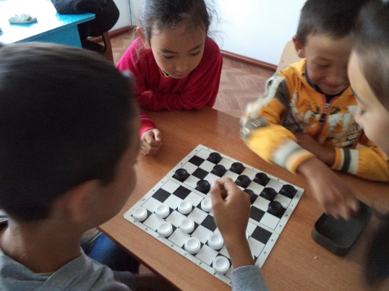
Біз, Жаңауыл бастауыш мектебінің оқушылары, қысқы демалысты өте қызық өткіздік. «Қыс қызығы» атты таза ауада ұйымдастырылған шарада балалар қысқы ойындар ойнап,шанамен жарысып,қар атысып көңіл көтерді.Екінші күні «Ертегілер еліне» саяхат жасап, оқыған шығармаларын талқылап, кімге қандай ертегі ұнайтыны туралы ойларымен бөлісті.Соңында ертегілер желісі бойынша балалар сурет салды.Ұйымдастырылған шахмат, дойбы сайысы да өте қызықты өтті, жеңімпаздар марапатталып,сыйлықтарын алды.

